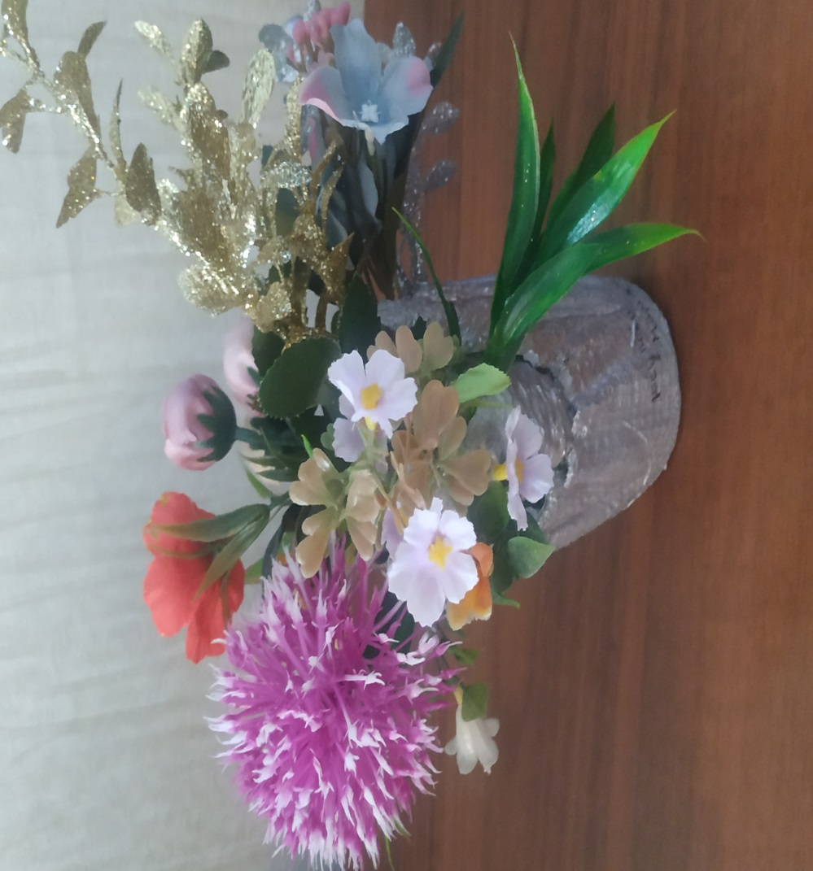

18.10.2019 г. прошел конкурс по запланированному режиму, было много поделок из даров «Золотой» осени, блюд из осенних овощей, картин, все было очень красочно, красиво и аппетитно. Все родители постарались на славу. Жюри оценили работу по положению о конкурсе и объявили победителя. Победители были награждены почетными грамотами и символическими призами.

Благодарим всех мам, принявших участие в конкурсе поделок «Дары осени». Надеемся на дальнейшее сотрудничество.

